Akustik -Phänomene
der Stab,¨e hier: lámina
der Schmetterling,-e mariposa
ein leiser, lauter, hoher, tiefer Ton
silencioso, alto/fuerte, agudo, grave
verbiegen torcer

Moskito und Schmetterling
Warum kann man eine Mücke beim Fliegen hören, einen Schmetterling aber nicht?
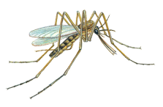

Das Xylophon
Die Stäbe des Xylophons erzeugen einen Ton. Beschreibe, wie die Größe des Stabes und der Ton (hoher Ton) zusammenhängen:

Der Ton des Metalllineals
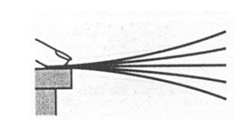Lege ein Metalllineal auf den Tisch und halte es an an einer Seite fest. Wenn du es auf einer Seite verbiegst und loslässt, hörst du einen Ton.
Erzeuge mit dem Lineal verschiedene Töne und beobachte dabei die Schwingung.
- Laut und leise: Erzeuge mit der Blattfeder laute und leise Töne. Beschreibe, wie sich die Blattfeder bei einem lauten bzw. leisen Ton bewegt.

- Hoch und tief: Erzeuge mit der Blattfeder hohe und tiefe Töne. Beschreibe, wie sich die Blattfeder bei einem hohen bzw. tiefen Ton bewegt.

der Ton,¨e; das Lineal,e; die Bewegung,-en;
laut; leise; schnell; langsam; viel wenig; ein bisschen; mehr; sehr viel
je … desto; wenn …, dann…;

